3. ИЗМЕРЕНИЕ ФАЗОВОГО СДВИГА

Цель работы – изучение методов определения фазового сдвига и принципов действия приборов, применяемых при этих измерениях. Фазовый сдвиг измеряется способом эллипса; нулевым способом с помощью предварительно отградуированного фазовращателя; цифровым фазометром Ф2-16, работающим по принципу преобразования фазового сдвига во временной интервал.

3.1. Общие сведения

Понятие фазы связано с гармоническими (синусоидальными) колебаниями. Для напряжения 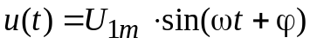полной фазой является весь аргумент гармонической функции; величину ϕ называют начальной фазой. Для двух гармонических колебаний с равными частотами
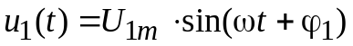;
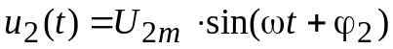,
вводят понятие разности фаз 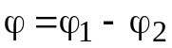, которую обычно называют фазовым сдвигом.
Обычно принимают за начало отсчета момент времени, при котором начальная фаза первого (опорного) колебания равна 0. Тогда
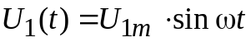;
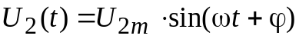
где ϕ – фазовый сдвиг между этими напряжениями.
Для негармонических, в частности импульсных, колебаний понятие фазового сдвига заменяют понятием сдвига во времени. В этом случае измеряют время задержки. Для гармонических колебаний времени задержки 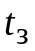соответствует фазовый сдвиг 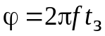.

3.2. Измерение фазового сдвига с помощью осциллографа

Фазовый сдвиг можно измерить непосредственно по осциллограммам исследуемых напряжений, наблюдая их одновременно на экране осциллографа (рис. 3.1). Очевидно, что 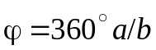, где a – расстояние в делениях между пересечениями осциллограммами нулевой линии; b – длительность периода, выраженная в делениях шкалы. Для этих измерений используют осциллограф с двухлучевой электронной трубкой или со встроенным электронным коммутатором. Погрешность измерения угла ϕ этим способом определяется погрешностями измерения длин отрезков а и b:
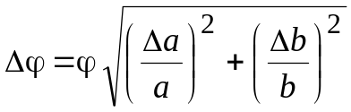 ,
где 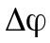 – погрешность измерения ϕ; 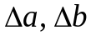 – абсолютные погрешности измерения отрезков а и b.
Можно считать максимально возможной погрешностью одно малое деление шкалы осциллографа 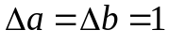; 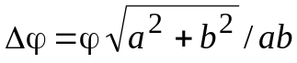.
Здесь , ϕ – в градусах; а, b – в малых делениях шкалы осциллографа.
При измерении фазового сдвига способом эллипса одно из исследуемых напряжений подают на вход Y, а другое – на вход Х осциллографа. Осциллограф работает в ХY-режиме (генератор линейной развертки отключен). При этом луч на экране описывает эллипс (рис. 3.2). Фазовый сдвиг определяют по формуле
(3.1)
где l , h – отрезки, отсекаемые эллипсом по осям Х и Y; L, H – максимальные отклонения по осям Х и Y.

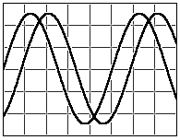

a
u₁
u₂
b
l
h
L
Hl
Y
X
Рис. 3.1. Измерение фазового сдвига с помощью двухлучевого осциллографа
Рис. 3.2. Измерение фазового сдвига с помощью осциллографа в XY-режиме

Погрешность измерения этим способом вычисляют по формуле

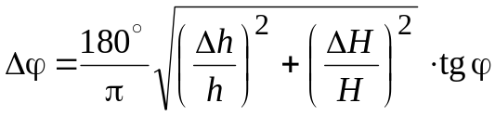 , (3.2)
а погрешность 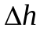 принимается равной одному малому делению шкалы осциллографа, H и h – размеры эллипса, выраженные в малых делениях шкалы осциллографа.
При измерениях этим способом необходимо учитывать фазовый сдвиг, вызываемый неидентичностью фазочастотных характеристик усилителей вертикального и горизонтального отклонений осциллографа, 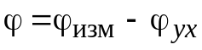, где 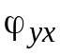– сдвиг фаз между каналами Y и Х.
Измерение фазового сдвига нулевым (компенсационным) способом поясняет рис. 3.3. С помощью предварительно отградуированного фазовращателя 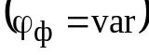 к фазе напряжения 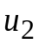 добавляют фазовый угол 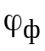, такой, чтобы
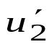
X
Y
ϕ
u₁
u₂

Рис. 3.3. Компенсационный способ измерения фазового сдвига

фазовый сдвиг между напряжениями 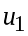 и 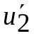 на входах индикатора равенства фаз (нуль-индикатор) был равен 0. При этом измеряемый фазовый сдвиг равен фазовому сдвигу, вносимому фазовращателем: 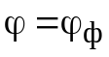. В качестве нуль-индикатора в данной работе используется осциллограф в ХY – режиме. Равенству фаз напряжений и соответствует момент стягивания эллипса в прямую линию. Погрешность измерения угла ϕ этим способом складывается из погрешности градуировки фазовращателя, систематической погрешности , погрешности определения момента равенства фаз. К недо-статкам метода следует отнести необходимость градуировки фазовращателя на каждой частоте, так как φ_{ф} зависит от частоты.

3.3. Цифровой фазометр Ф2-16

Основные технические характеристики цифрового фазометра
1) диапазон рабочих частот 0,002...2000, кГц;
2) диапазон входных напряжений 0,002...2, В;
3) пределы измерения разности фаз ±180°; 0...360°.
4) основная погрешность измерения разности фаз (при относительной нестабильности частоты сигнала не более 10^{– 4} за 10 мин) 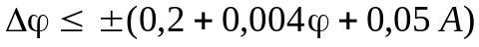, где ϕ – измеряемая разность фаз в градусах; А – отношение входных напряжений, дБ.
5) входное сопротивление прибора более 1 МОм, входная емкость 30 пФ.
Принцип действия. В фазометре Ф2-16 измеряемый фазовый сдвиг преобразуется во временной интервал (рис. 3.4, а и б). С помощью формирующих устройств (ФУ) из исследуемых напряжений и вырабатываются кратковременные импульсы в моменты перехода напряжений через 0 в
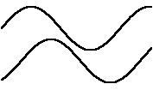
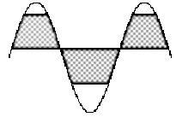
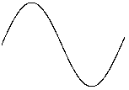
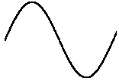
T
0
τ
t
t
t
t
U_{ср}
U_{m}
б
в
u₅
u₄
u₃
u₂
u₁
u₃
u₁
а
u₂
u₁
S Т
R
000

ФУ 1
d/dt
ФУ 2
d/dt
t
t
t

Рис. 3.4. Структурная схема и временные диаграммы фазометра с преобразованием фазового сдвига во временной интервал

сторону увеличения. Эти импульсы поступают на входы S и R триггера T, и на его выходе формируются прямоугольные импульсы. Длительность импульсов триггера τ пропорциональна измеряемому сдвигу фаз: 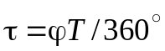. Среднее значение напряжения на выходе триггера, пропорциональное измеряемому фазовому сдвигу
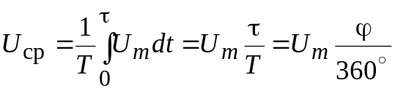,
измеряется встроенным цифровым вольтметром постоянного напряжения. При этом амплитуда импульсов 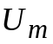 выбирается таким образом, чтобы показания вольтметра численно совпадали с фазовым сдвигом , выраженным в градусах.
При таком способе измерения фазового сдвига может возникнуть систематическая погрешность из-за несимметричного ограничения исследуемых напряжений в ФУ. В этом случае напряжение на выходе ограничителя, например в ФУ1, будет иметь постоянную составляющую (рис. 3.4, в). Дифференцирующая цепь, входящая в ФУ, постоянную составляющую не пропускает, поэтому моменты перехода напряжения через нуль смещаются (показано на рис. 3.4, в стрелками). Изменение интервала τ приводит к погрешности измерения фазового сдвига.
Структурная схема. Фазометр Ф2-16 выполнен по двухканальной схеме; опорный канал (ОК) и измерительный канал (ИК) идентичны (рис. 3.5). Для устранения погрешности из-за несимметричного ограничения в фазометре используются два триггера. Усилители ограничители выполнены по двухтактной схеме, поэтому их выходные напряжения u₃, u₄ и u₅, u₆ противофазны (рис. 3.6).

u₂
u₁
u₁₃
u₁₄
–12 (6) В
d/dt
000

d/dt
d/dt
d/dt
Σ
УПТ

ОК
ИК
u₃
u₅
u₄
u₇
u₆
u₈
u₉
u₁₀
u₁₁
u₁₂
S Т₁
R
S Т₂
R

Рис. 3.5. Структурная схема фазометра Ф2-16

Роль дифференцирующих цепочек выполняют дискриминаторы уровня. Дискриминаторы ОК срабатывают при прохождении через 0 напряжений u₃, u₄ в сторону увеличения, а дискриминаторы ИК срабатывают при прохождении через 0 напряжений u₅, u₆ в сторону уменьшения. Триггер Т₂ переключается положительным импульсом u₇ и отрицательным импульсом u₉. Триггер Т₂ переключается соответственно импульсами u₈ и u₁₀, которые сдвинуты на полпериода относительно u₇ и u₉. Прямоугольные импульсы u₁₁ и u₁₂ амплитудой 6 В с Т₁ и Т₂ складываются в сумматоре, образуя u₁₃. Туда же подается напряжение смещения – 12 В. Усилитель постоянного тока (УПТ) выделяет постоянную составляющую и изменяет ее полярность, после чего напряжение измеряется цифровым вольтметром. Если в первом канале, например, ограничение несимметричное, то импульсы u₇ и u₈ сдвинуты, как показано стрелками на рис. 3.6. Импульс u₁₁ станет короче, а импульс u₁₂ – длиннее, поэтому результирующая постоянная составляющая останется без изменения.

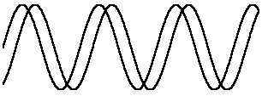
u₁₄
t
ϕ = – 60º
6

0
t
t
u₁₀

u₈

u₉

u₇

t
t
u₁₄
u₈

t
u₇

u₉

u₇
u₉
u₁ u₂
u₁
u₂
t
u₃
u₅
u₃
t
u₅
u₆
u₄
t
u₄
u₆
t
u₁₀

u₈
u₁₀
u₁₁

t
u₁₂

u₁₃
–6

–12

ϕ = 300º
t
t
t
t

Рис. 3.6. Временные диаграммы, поясняющие работу фазометра Ф2-16
В фазометре Ф2-16 предусмотрен режим измерения сдвига фаз ±180°. В этом режиме с помощью переключателя напряжения u₇ и u₈ меняются местами, на сумматор подается напряжение смещения не –12, а –6 В. Графики напряжений для этого режима показаны на рис. 3.6 справа.

3.4 Описание лабораторного макета

В лабораторном макете смонтированы регулируемый фазовращатель, фазосдвигающий Т-мост и набор из трех линий задержки.
Фазовращатель. Схема используемого фазовращателя приведена на рис. 3.7, а. Векторная диаграмма (рис. 3.7, б) поясняет его работу. Фазовый угол между напряжениями на емкости и на резисторе, как известно, равен 90°. Сумма этих напряжений в данной схеме при любых значениях R и С остается постоянной, равной входному напряжению. Выходное напряжение снимается между точками e и f фазовращателя. Из диаграммы видно, что при одновременном изменении сопротивлений резисторов R от 0 до ∞ фазовый сдвиг между входным и выходным напряжениями меняется от 0 до 180°. Амплитуда выходного напряжения остается при этом постоянной, равной амплитуде входного. Фазовый сдвиг определяется формулой 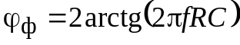.

c
f
e
d
U_{вх}
С
С
R_{г}
R
R
U_{вых}
U_{вх}
ϕ
U_{вых}
U_{С}
U_{С}
U_{R}
U_{R}
c
d
e
f
а
б

Рис. 3.7. Схема и векторная диаграмма напряжений фазовращателя

В реальной схеме сопротивления резисторов не могут меняться от 0 до бесконечности, поэтому фазовый сдвиг в фазовращателе будет изменяться в пределах 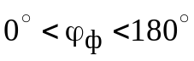.
Т-мост. Схема фазосдвигающего Т-моста приведена на рис. 3.8. Нагрузкой его в данной работе является осциллограф, входное сопротивление которого много больше выходного сопротивления Т-моста. В этом случае выражение для фазового сдвига, создаваемого Т-мостом, имеет вид
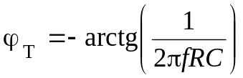. (3.3)
Линии задержки. Простейшая линия задержки представляет собой ряд каскадно включенных LC–звеньев (рис. 3.9). Каждое звено дает временную задержку 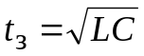; общее время задержки линии из n звеньев 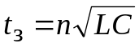.

C
C
R
u_{вх}
u_{вых}
Рис. 3.8. Схема T-моста
u_{вых}
u_{вх}
C
C
C
L
L
L
Рис. 3.9. Схема линии задержки

Волновое сопротивление такой линии 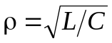. Для неискаженной передачи сигналов линия задержки должна быть нагружена на сопротивление R_{н} = ρ, а полоса пропускания ее должна быть больше ширины спектра сигнала. Фазовый сдвиг, создаваемый линией задержки, может быть вычислен по формуле 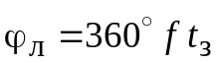.
ФЧХ линии задержки представляет собой прямую линию с наклоном, определяемым временем задержки .

3.5. Задание и указания к выполнению работы

3.5.1. Измерение сдвига фаз между каналами Y1 и Х осциллографа С1-96 способом эллипса

Подайте напряжения с разъемов макета ВЫХ1 и ВЫХ2 на входы Y1 и СИНХР 1:1 осциллографа. На осциллографе установите следующие положения регулировок: ВОЛЬТ/ДЕЛ – 0,2; РАСТЯЖКА ×5 (кнопка выдвинута); нажмите кнопки УСИЛ Х, АВТ. На генераторе установите следующие положения регулировок: МНОЖИТЕЛЬ ЧАСТОТЫ – 10³; НАПРЯЖЕНИЕ – ФИКСИР; ОСЛАБЛЕНИЕ dB – 20; ВНУТР. НАГРУЗКА 600 Ω – в верхнем положении. Измерения проведите на указанных в табл. 3.1 частотах. При этом способе измерения нужно точно совместить центр эллипса с центром экрана осциллографа. По формулам (3.1) и (3.2) рассчитайте фазовый сдвиг 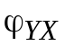 и погрешность 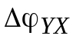. Данные измерений и расчетов занесите в табл. 3.1. Постройте график зависимости 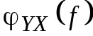.

3.5.2. Градуировка фазовращателя лабораторного макета с помощью фазометра Ф2-16

Определите зависимость фазового сдвига от угла поворота ручки потенциометра лабораторного макета на частотах 12, 15, 18, 20, 25 и 30 кГц. Одновременно наблюдайте на экране осциллографа С1-96 исходное и сдвинутое по фазе напряжения. Для этого подайте на вход фазовращателя напряжение около 2 В (для этого установите на генераторе ОСЛАБЛЕНИЕ dB – 20) соответствующей частоты с генератора Г3-107. Соедините входы 1 каналов А и В фазометра с гнездами ОПОРН и СИГНАЛ макета. Входы Y1 и Y2 осциллографа С1-96 соедините с разъемами ВЫХ1 и ВЫХ2 макета, переключатель
рода работ установите в положение ϕ. На фазометре нажмите кнопки ; ±180°; [ f ] kHz 20–200. На осциллографе нажмите кнопку СИНХРОНИЗАЦИЯ – Y1. Проведите измерения фазового сдвига для всех делений шкалы потенциометра. Результаты занесите в табл. 3.2. Постройте на одном графике градуировочные кривые фазовращателя (α) для указанных частот.

3.5.3. Измерение фазового сдвига Т-моста нулевым способом
Т
Переключатель рода работ макета установите в положение
Соедините разъемы макета ВЫХ1 и ВЫХ2 с входом осциллографа СИНХР 1:1 и УСИЛИТЕЛЬ Y1. На осциллографе нажмите кнопки УСИЛИТЕЛЬ Х, РАСТЯЖКА ×5 (кнопка выдвинута). Регулировкой фазовращателя добейтесь стягивания изображения эллипса в прямую линию. При этом φ_{Т} = φ_{ф}. Запишите значения α, дел. в табл. 3.3. Пользуясь градуировочными кривыми фазовращателя, определите фазовый сдвиг Т-моста на указанных в табл. 3.3 частотах, запишите значения φ_{Т изм}. Рассчитайте фазочастотную характеристику Т-моста по формуле (3.3). Учтите, что С = 820 пФ, R = 11 кОм. Результаты измерений и расчета занесите в табл. 3.3. Постройте экспериментальную и расчетную ФЧХ Т-моста и сравните их.

3.5.4. Измерение фазочастотных характеристик трех линий задержки с помощью фазометра Ф2-16

Фазометр используется в режиме 0…360°. Измерения проведите в диа-пазоне частот от 20 до 200 кГц. Переключатель рода работ макета установите в положение ЛЗ. На фазометре Ф2-16 нажмите кнопки 0 – 360°; [ f ] kHz 20–200. Результаты измерений занесите в табл. 3.4 и постройте графики зависимостей 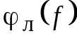. По данным табл. 3.4 вычислите среднее время задержки для каждой линии по формуле t_{з} = Δφ/( 360°Δf ), здесь Δφ – приращение фазы при изменении частоты на Δf. Сравните найденные значения t_{з} с указанными на макете.

3.6. Содержание отчета

Отчет должен содержать: упрощенную и полную структурные схемы фазометра Ф2-16, схему измерения фазового сдвига Т-моста и линии задержки, таблицы и графики по всем пунктам работы.

3.7. Рекомендуемые формы таблиц

Таблица 3.1
Измеряемая  величина | f, кГц
Измеряемая  величина | 5 | 10 | 15 | 20 | 50 | 100 | 200
l, дел.
L, дел.
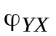
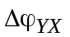

Таблица 3.2
α, дел. | f, кГц
α, дел. | 12 | 15 | 18 | 20 | 25 | 30
1
2
:
11

Таблица 3.3
f, кГц | 12 | 15 | 18 | 20 | 25 | 30
α, дел.
ϕ _{Т изм}
ϕ _{Т расч}
Таблица 3.4
ϕ _{Л} | f, кГц
ϕ _{Л} | 20 | 40 | 60 | 80 | 100 | 120 | 140 | 160 | 180 | 200
ϕ _{Л1}
ϕ _{Л2}
ϕ _{Л3}

3.8. Контрольные вопросы

- Дайте определение фазового сдвига. Для каких сигналов вводится это понятие?
- Как измерить фазовый сдвиг по осциллограммам исследуемых напряжений с помощью двухлучевого осциллографа? Чем определятся погрешность этого способа?
- Как измерить фазовый сдвиг способом эллипса? Чем определяется погрешность этого способа?
- Поясните методику измерения фазового сдвига нулевым способом.
- Как устранить погрешность, вызванную неидентичностью фазовых характеристик Х- и Y-каналов осциллографа?
- Поясните принцип действия фазометра с преобразованием измеряемого фазового сдвига во временной интервал.
- Назовите технические характеристики фазометра Ф2-16.
- По структурной схеме фазометра Ф2-16 поясните принцип его работы. Используйте графики (рис. 3.6).
- Как устраняется погрешность в фазометре Ф2-16?
- Нарисуйте схему и векторную диаграмму симметричного RC-фазовращателя, поясните его работу.
- Сохраняется ли градуировка симметричного RC-фазовращателя при переходе на другую частоту?
- Как определить по ФЧХ среднее время задержки?
- Каковы условия неискаженной передачи сигналов линией задержки?
- От чего зависит фазовый сдвиг в линии задержки?

